Practica
- Creamos un database por medio de Aurora and RDS → Databases
- Se copia la direccion de endpoint y contraseña
- Se instala workbench
- Se conecta usando el endpoint en el hostname

1. Creamos una instancia
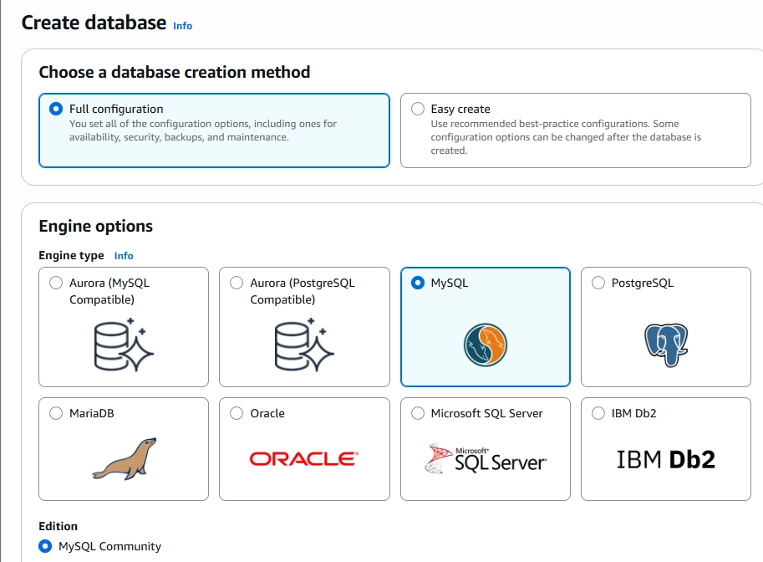


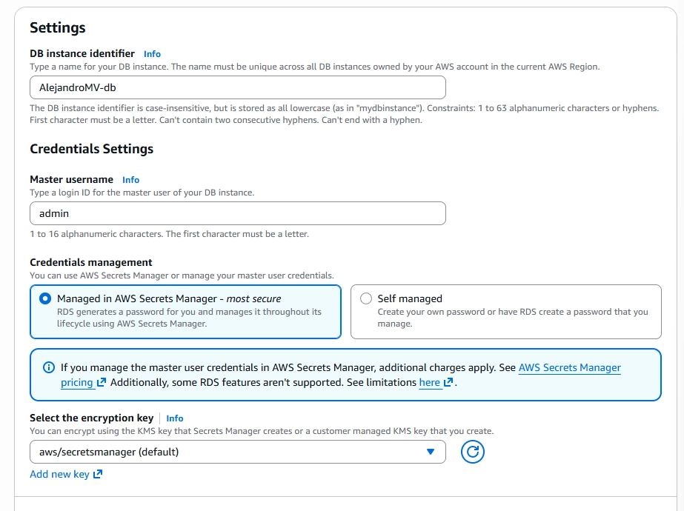
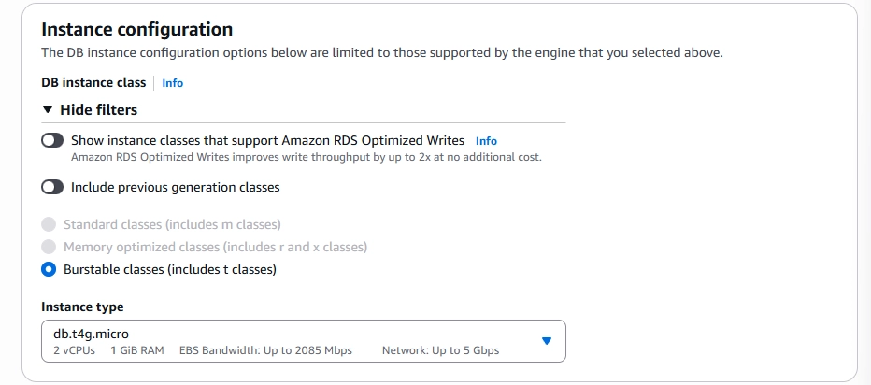
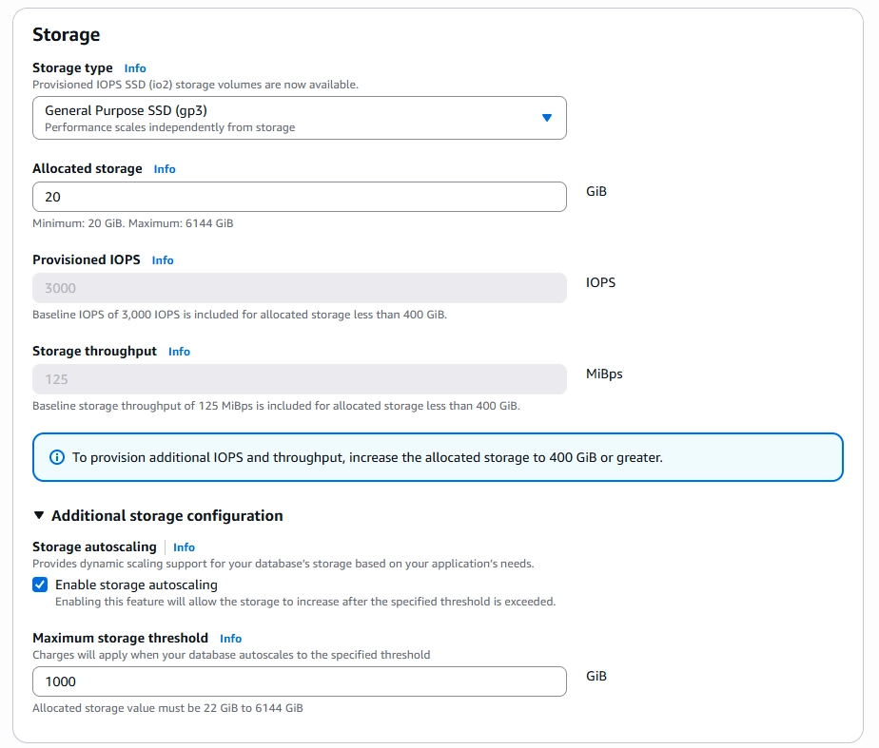
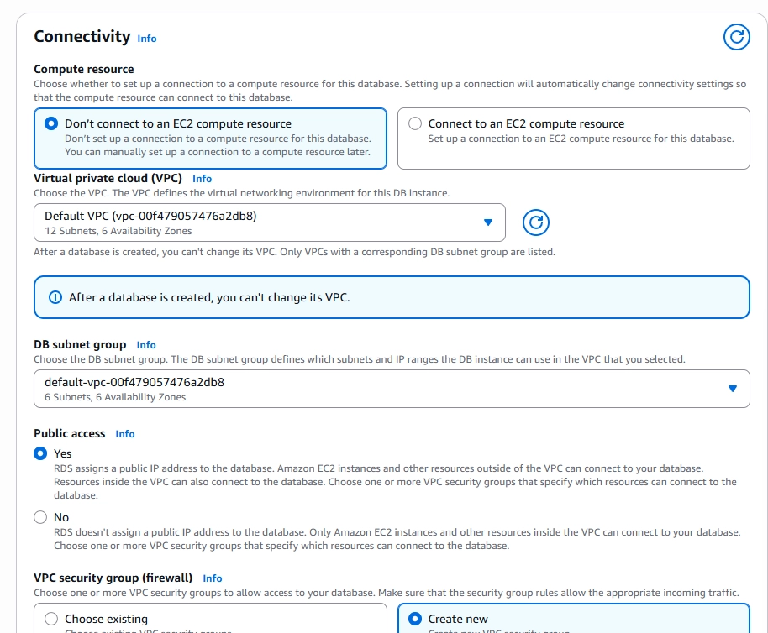
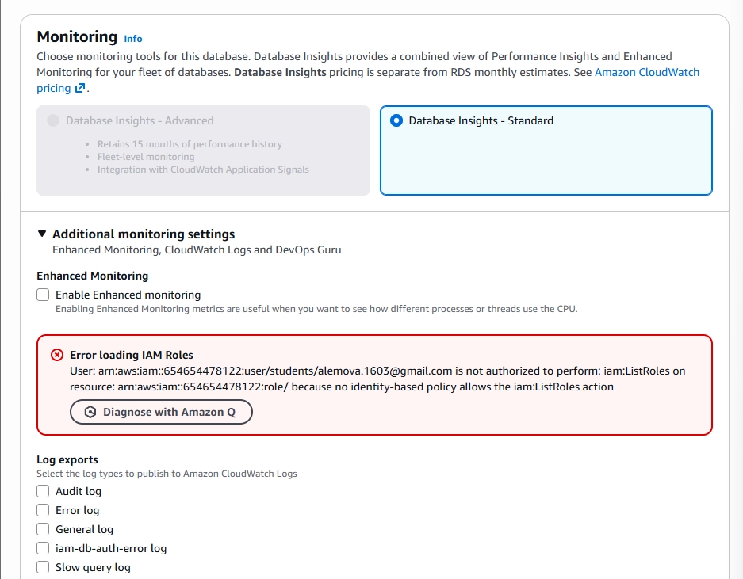
No creamos el recurso a instrucción del profe.

2. Descargamos MySQL
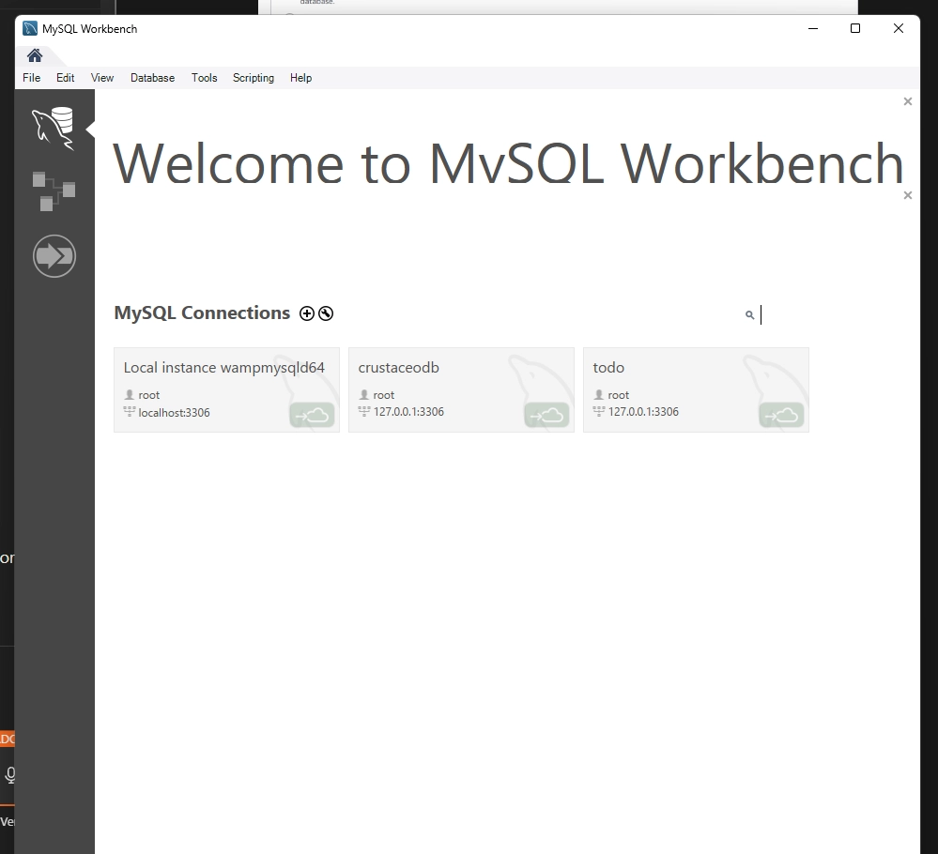
Y lo siguiente fu la conexión a la base de datos.

